Uitdeelavond Boekenbeurs Vincentius 2026

De afgelopen Boekenbeurs in de Brabanthallen heeft een recordopbrengst gehad van €84.000. En op dinsdag 10 maart hebben we een uitdeelsessie gehad van de werkgroep Boekenbeurs Vincentius. Die avond zijn de donatiebedragen bekend gemaakt aan de goede doelen die we dit jaar hebben kunnen helpen.
We waren weer te gast bij Appèl, waarvoor onze grote dank aan Hans van Veen.

Ons hoofddoel van 2026, de stichting Kumbatio heeft €15.000 ontvangen voor de bouw van hun Community Center in Kenia.
In totaal hebben we 19 goede doelen kunnen helpen voor een totaalbedrag van €51.000. De volledige lijst staat hieronder.

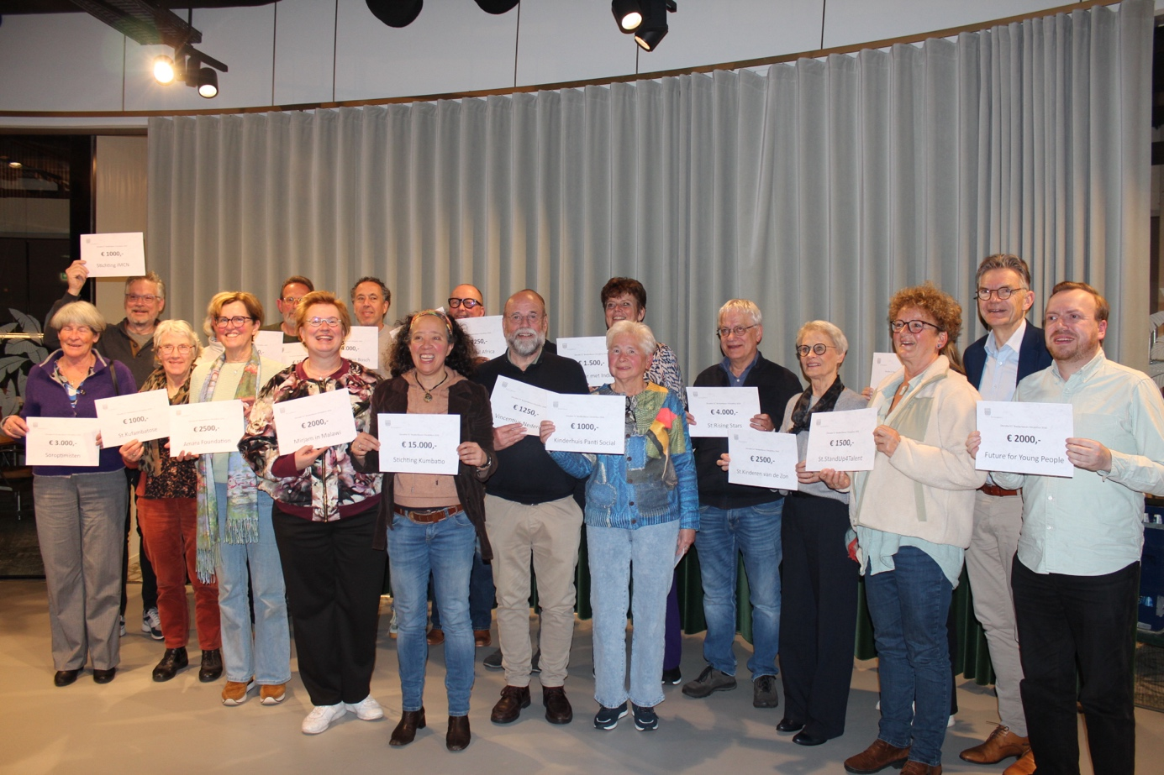

Naam | Doel/project | Bedrag
Stichting Kumbatio = Hoofddoel 2026 | Community Centre plus kantoor Kenya | € 15.000,00
Rising Stars | Zorgboerderij Ghana | € 4.000,00
Vincentius Den Bosch | Verbouwing Emmaplein | € 4.000,00
Soroptimisten | St. Mukomeze, overlevenden seksueel geweld Rwanda | € 3.000,00
Amara Foundation | Therapie meervoudig gehandicapten Kenia | € 2.500,00
Stichting Kinderen van de Zon | Weerbaarheidstraining i.r.t. seksueel geweld | € 2.500,00
St. Wishful Africa | Microkrediet + ondernemerschaps training | € 2.250,00
Missionarissen Maasdriel | Engels voor leraren Indonesië | € 2.000,00
St. Future for Young People | Zorgboerderij uitbreiden met kippenhok. | € 2.000,00
St. Miriam in Malawi | Kinderen met lich. en verst. handicap. | € 2.000,00
St. Ouderenzorg Moldavië. | Vervanging auto ambulant werk. | € 2.000,00
St. StandUp4Talent | Onderwijs in Afrika en Azië. | € 1.500,00
St. Camilo | Middelen zelfstandigheidstraining Columbia | € 1.500,00
Solidair met India | Project India | € 1.500,00
Vincentius NL | Vast doel | € 1.250,00
IMCN | Onderwijs kinderen India | € 1.000,00
Arte Responsible Stone Foundation | Onderwijs kinderen India | € 1.000,00
St. Kufambatose | Gehandicapte kinderen Zimbabwe | € 1.000,00
Kinderhuis Panti Social | Opleiding Indonesië | € 1.000,00
Totaal |  | € 51.000,00

